பருவ மதிப்பீட்டுத் தேர்வு - 1 (2022-2023)
பெற்ற மதிப்பெண்கள்

மொத்த மதிப்பெண்கள்:50

பெயர்: _________________________
பாடம்: தமிழ்
வகுப்பு & பிரிவு: LKG ____
தேதி: 11.10.2022
கால அளவு: 3 மணி நேரம்

I. படத்திற்கு ஏற்ற வண்ணம் தீட்டுக. (6×1=6)

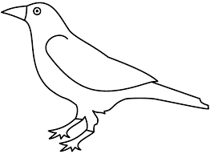

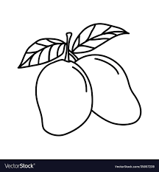

II. பொருத்துக. (4×1=4)
1. - 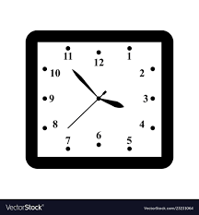
2. -

3. -

4. -
III. “அ” எழுத்தை வட்டமிடுக. (7×1=7)

அ ஆ இ அ உ ஆ ஆ

ஆ அ ஊ ஆ அ இ

அ இ உ அ ஆ அ

IV. வேறுபட்ட படத்தை வட்டமிடுக. (4×1=4)

1.

2.

3.

4.

V. படத்திற்கு உரிய எழுத்தை எழுதுக. (2×1=2)

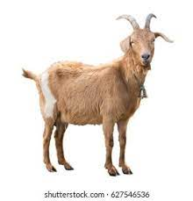

VI. சரியான எதிர்பதத்திற்கு ( ) குறியிடவும். (2×1= 2)

குறைவு / அதிகம் சூடு / குளிர்ச்சி

VII. வாய்மொழித் தேர்வு . (5×5=25)
1. நிலா நிலா ஓடி வா ….
2. சாய்ந்தாடம்மா சாய்ந்தாடு ….
3. பச்சைக் கிளி
4. கைவீசம்மா கைவீசு…
5. ஆமைவும் முயலும்( கதை) …

